大阪府


国立府営 大阪障害者職業能力開発校
ワークサービス科（知的障がい者対象科目）

本校は、職業的に自立し職業生活の安定と地位向上をめざす障がい者のための職業訓練施設で、
国が設置し大阪府が運営しています。昭和１４年の開設以来多くの修了生を社会に送り出しています。

訓練内容
物流・オフィス補助・ものづくり・環境整備の４つを柱にし、訓練を実施しています。
他にも、働くために必要な体力やビジネスマナーなどのスキルアップを図っています。

物流

フォークリフト運転

オフィス補助

パソコン作業

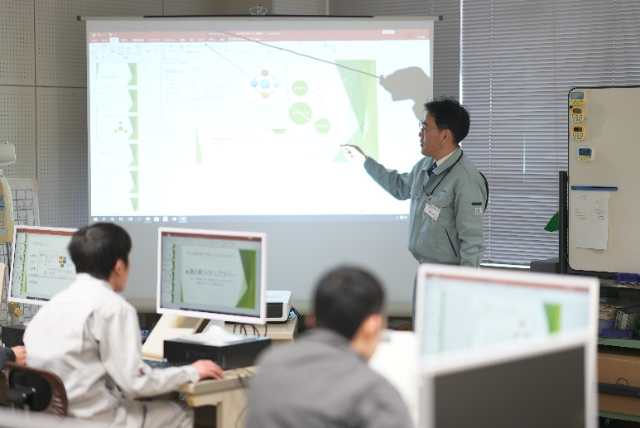
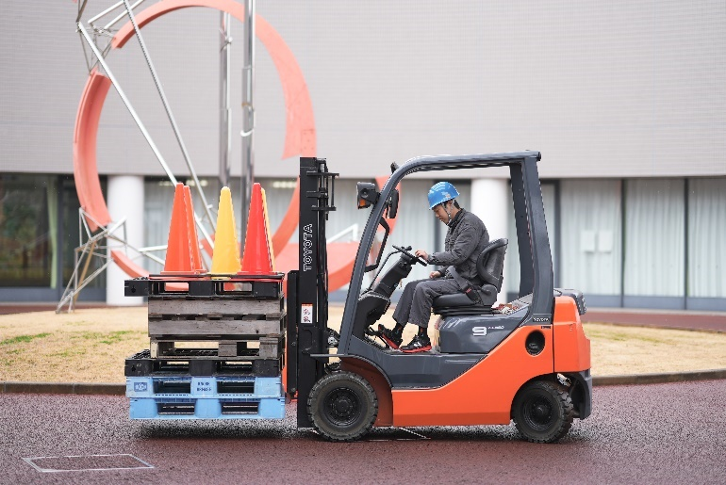
フォークリフト運転特別教育取得可能

環境整備

窓清掃

ものづくり

裁縫

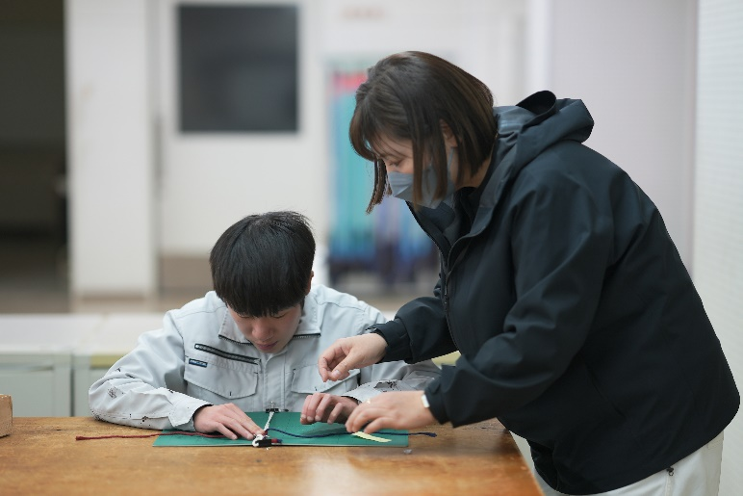
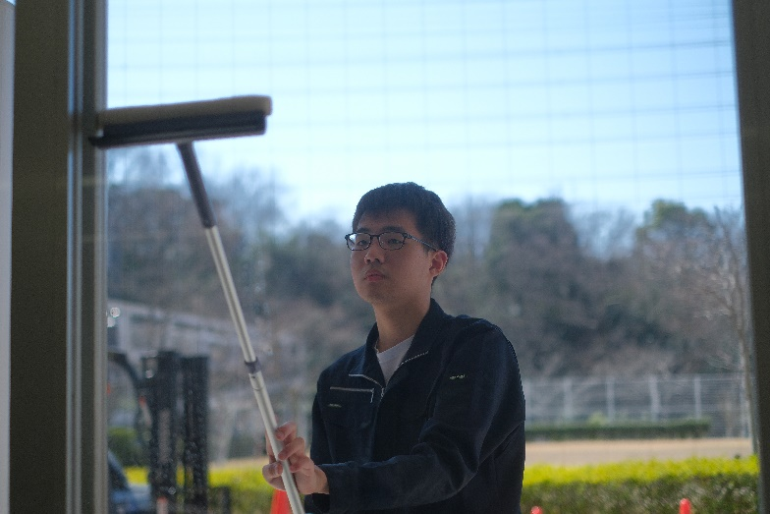

令和７年５月発行

